Министерство образования и науки РФ Федеральное государственное бюджетное образовательное учреждение высшего профессионального образования «Омский государственный университет им. Ф.М. Достоевского» Кафедра компьютерных технологий и сетей

УТВЕРЖДАЮ
Заведующий кафедрой
___________ Д.Н. Лавров
«___» ___________ 2015 г.

ПРИМЕНЕНИЕ МЕТОДОВ ИСКУССТВЕННОГО ИНТЕЛЛЕКТА В ЗАДАЧАХ ОБЕСПЕЧЕНИЯ СЕТЕВОЙ БЕЗОПАСНОСТИ

Научный руководитель:
____________ Т.М. Опарина
«___» ___________ 2015 г.

Выполнил:
студент группы СБС-001-О
____________ В.С. Тарасенко
«____» ___________ 2015 г.

Введение

В последнее время компьютерный искусственный интеллект получает все большее распостранение в задачах обработки информации. Преимуществом систем, созданных с применением данных алгоритмов является их способность к обучению и адаптации к изменяющимся условиям работы.
Одним из наиболее распостраненных применений данных алгоритмов является решение задачи классификации - отнесение объекта к одному из возможных классов по набору признаков, что нередко применяется в области информационной безопасности: при определении текущего состояния защищенности системы, скомпрометированности, а также той или иной атаке на нее.
Целью данной работы является разработка программы с использованием искуссвеннного интеллекта, позволяющей определять атаки на компьютерную сеть при различных параметрах сетевого траффика.
Для достижения поставленной цели необходимо решить следующие задачи:(выбор, реализация, этапы и т. д., задачи касаемые тематики)

Глава 1. Анализ требований, выбор средств разработки

1.1 Основые определения
Искусственный интеллект — свойство интеллектуальных систем выполнять творческие функции, которые традиционно считаются прерогативой человека.
Сниффер— сетевой анализатор трафика, программа или программно-аппаратное устройство, предназначенное для перехвата и последующего анализа, либо только анализа сетевого трафика, предназначенного для других узлов.
Сетевой пакет - это определённым образом оформленный блок данных передаваемый по сети в пакетном режиме.

1.2 Анализ существующих решений
Перед тем как как переходить к реализации практической части дипломной работы необходимо провести обзор существующих решений в области сетевой безопасности.
Более комплексное решение — система обнаружение вторжений(СОВ). Такие системы используются для обнаружения некоторых типов вредоносной активности, таких как сетевые атаки, атаки на определенные сервисы, приложения, попытки неавторизованного доступа, повышения привилений. Обычно такие системы состоят из нескольких компонентов:
- сенсорная система для сбора событий, связанных с безопасностью системы
- подсистема анализа, предназначенная для выявления атак и подозрительного поведения
- интерфейс управления
- хранилище результатов обработки
Примерами таких систем является система обнаружения атак «Форпост»,распостраняемая на компакт дисках. Ввиду платности и закрытости системы мы не можем объективно проанализировать ее достоинства и недостатки.
Задачей данной работы будет разработка прототипа открытой системы обнаружения сетевых атак.

1.3 Основные требования к приложению
Анализ существующих решений показал необходимость разработки собственного решения. Сформулируем основные требования к системе:
- приложение должно состоять из основных компонентов: сборщика сетевых пакетов(сниффера), анализатора траффика, на выходе которого получаем характеристики, подаваемые на вход классификатора- следующего компонента приложения, принимающего решения о наличии той или иной атаки.
- приложение должно иметь возможность обучения с участием пользователя в интерактивном режиме на примерах серии из числа сетевых пакетов, указанных пользователем. Атаки на сеть могут при этом моделироваться с помощью стороннего софта.
- приложение должно быть кроссплатформенным
- спроектированная архитектура должна позволять расширять функциональность продукта

1.4. Выбор средств разработки ,методов искусственного интеллекта.
Ввиду наличия требования кроссплатформенности, а также хорошо развитой инфраструктуры и наличия большого количества вспомогательных библиотек, подходящих для решения поставленной задачи, мною был выбран язык Java. С его помощью будут реализованы все компоненты приложения, включая сниффер, классификатор,консольный пользовательский интерфейс. Для реализации сниффера будет использована библиотека pcap4j, которая является т.н. оберткой – враппером над нативной библиотекой перехвата сетевого траффика – libcap. Из методов искусственного интеллекта выберем наиболее распостраненные в настоящее время – нейронные сети и метод опорных векторов.

Глава 2.Релизация приложения
Создание программного комплекса— сложный процесс, который включает в себя использований различных api, интерфейсов, компонентов и библиотек. Необходимо разбить приложение на функциональные модули, каждый из которых выполняет свою работу и связать их воедино. При этом модули могут находится на разных уровнях — вышестоящие модули с более высоким уровнем абстракции используют более низкоуровневые, которые при необходимости могут быть заменены другими, но с таким же интерфейсом.

2.1 Построение структуры приложения
Приложение будет состоять из четырех основных компонентов
- сниффер — модуль программы, отвечающий за сборку пакетов, на выходе серия собранных сетевых пакетов
- вычислитель характеристик траффика — на вход подаются сетевые пакеты, на выходе — численный вектор характеристик сетевого траффика
- классификатор — на вход подается вектор характеристик сетевого траффика, на выходе получаем вектор, каждое число которого пропорционально вероятности наличия той или иной атаки(либо отстутствию таковых).
- пользовательский интерфейс.
На рисунке 1 показана структура приложения, при этом стрелками показано взаимодействие между его компонентами. Обмен данными происходит наподобие конвейера — на каждом этапе происходит их преобразование в нужную форму, после чего они подаются на следующий этап.
Разработка структуры приложения включает в себя реализацию вспомогательных модулей, основного функционала приложения, пользовательского интерфейса ,связывание их воедино. Изобразим структуру приложения в виде блок-схемы.(см. рисунок 1)

Сниффер

Анализатор траффика
Вычислитель характеристик

классификатор

Рис.1 Структура приложения
2.2 Реализация сниффера.
Для реализации сниффера мы будем использовать pcap4j – java библиотеку с открытым исходным кодом. Первым делом необходимо в интерактивном режиме предоставить пользователю выбор сетевого интерфейса, который мы будем “слушать”. После чего мы переводим сетевой интерфейс в т.н. неразборчивый режим, в котором сетевая плата принимает все пакеты, независимо от того кому они адресованы(метод openLive), и запускаем бесконечный цикл в котором принимаем сетевые пакеты. Метод loop() запускает этот цикл, при этом принимает в качестве аргумента реализацию интерфейса PacketListener. В его методе gotPacket() накапливаются в динамическом массиве до того момента, пока не поступит необходимое количество указанное пользователем. Приведем фрагмент кода(см. Рис. 2)

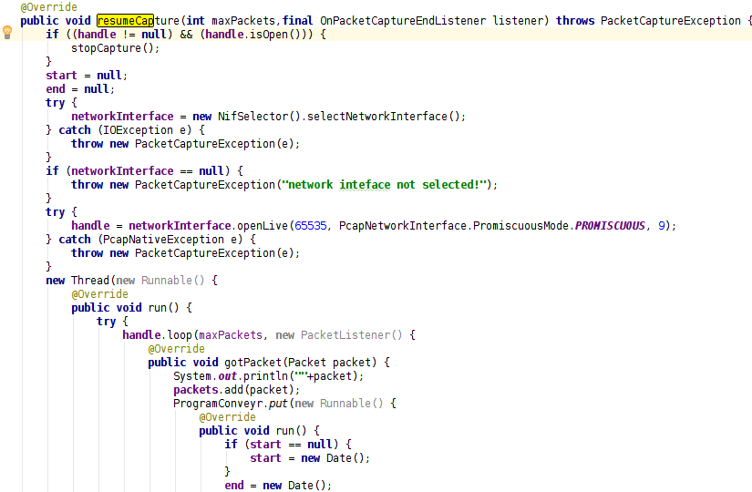
рис.2 реализация сниффера
2.3 Реализация распознавания ddos атак.
2.3.1 Теоретическая часть.
DoS (англ. Denial Of Service)– хакерская атака на вычислительную систему с целью довести её до отказа, то есть создание таких условий, при которых легальные пользователи системы не могут получить доступ к предоставляемым системным ресурсам (серверам), либо этот доступ затруднён.
Существует несколько основных типов dos атак,распознавание которых будет реализовано в приложении:
- ping-flood - Это самый примитивный вид DoS-атаки. Насыщение полосы пропускания можно осуществить с помощью обычных ping-запросов только в том случае, если канал атакующего (например 1.544 Мбит/с) намного шире канала компьютера-жертвы, скорость в котором 128 Кбит/с. Но такая атака бесполезна против сервера, так как тот, в свою очередь, обладает довольно широкой полосой пропускания. Для атаки на сервер обычно применяется HTTP-флуд. Атакующий шлёт маленький по объёму HTTP-пакет, но такой, чтобы сервер ответил на него пакетом, размер которого в сотни раз больше. Даже если канал сервера в десять раз шире канала атакующего, то все равно есть большой шанс насытить полосу пропускания жертвы. А для того, чтобы ответные HTTP-пакеты не вызвали отказ в обслуживании у злоумышленника, он каждый раз подменяет свой ip-адрес на ip-адреса узлов в сети.
- icmp-flood - одна из самых опасных видов DoS-атак, так как у компьютера-жертвы после такой атаки произойдет отказ в обслуживании практически со 100 % гарантией. Злоумышленник использует широковещательную рассылку для проверки работающих узлов в системе, отправляя ping-запрос. Очевидно, атакующий в одиночку не сможет вывести из строя компьютер-жертву, поэтому требуется ещё один участник — это усиливающая сеть. В ней по широковещательному адресу злоумышленник отправляет поддельны icmp пакет. Затем адрес атакующего меняется на адрес жертвы. Все узлы пришлют ей ответ на ping-запрос. Поэтому ICMP-пакет, отправленный злоумышленником через усиливающую сеть, содержащую 200 узлов, будет усилен в 200 раз. Поэтому для такой атаки обычно выбирается большая сеть, чтобы у компьютера-жертвы не было никаких шансов.
-udp-flood - является полным аналогом Smurf-атаки, где вместо ICMP пакетов используются пакеты UDP, поэтому её ещё называют UDP-флуд. Принцип действия этой атаки простой: на седьмой порт жертвы отправляются echo запросы по широковещательному запросу. Затем подменяется ip-адрес злоумышленника на ip-адрес жертвы, которая вскоре получает множество ответных сообщений. Их количество зависит от числа узлов в сети. Эта атака приводит к насыщению полосы пропускания и полному отказу в обслуживании жертвы. Если все же служба echo отключена, то будут сгенерированы ICMP-сообщения, что также приведёт к насыщению полосы.
2.3.1 Выбор необходимых параметров траффика.
Исходя из описания DoS-атак, данного в предыдущей главе, мною были выбраны следующие параметры сетевого траффика, которые помогут распознать данные виды атак:
- число пакетов в сети в единицу времени
- среднее число пакетов, адресованный на каждый ip адрес в единицу времени
- средняя длина пакета
- доля udp траффика
- доля icmp траффика
- доля широковещательного icmp траффика
Приводить код вычисления всех этих параметров мы не будем ввиду его громоздкости, но для примера рассмотрим код вычисления процентного соотношения icmp траффика(см. Рис. 3)

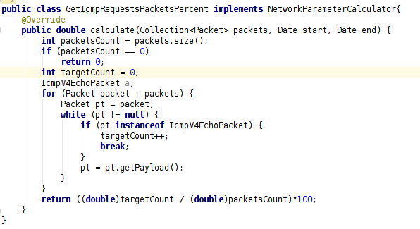

рис.3 вычисление доли icmp трафика
В данном фрагменте кода мы проходим по заголовкам пакета, начиная с самого высокоуровневого протокола. Если мы находим icmp заголовок, то увеличиваем счетчик на единицу. Затем делим число icmp пакетов на общее число пакетов.
2.4 Реализация нейросетевого классификатора.
2.4.1 Теоретическая часть.
Искусственная нейронная сеть(ИНС) – математическая модель, а также её программное или аппаратное воплощение, построенная по принципу организации и функционирования биологических сетей нервных клеток живого организма. Это понятие возникло при изучении процессов, протекающих в мозге, и при попытке смоделировать эти процессы.
ИНС представляют собой систему соединённых и взаимодействующих между собой простых процессоров (искусственных нейронов). Такие процессоры обычно довольно просты (особенно в сравнении с процессорами, используемыми в персональных компьютерах). Каждый процессор подобной сети имеет дело только с сигналами, которые он периодически получает, и сигналами, которые он периодически посылает другим процессорам. И, тем не менее, будучи соединёнными в достаточно большую сеть с управляемым взаимодействием, такие локально простые процессоры вместе способны выполнять довольно сложные задачи.
Нейронные сети не программируются привычном смысле этого слова, они обучаются. Возможность обучения — одно из главных преимуществ нейронных сетей перед традиционными алгоритмами. Технически обучение заключается в нахождении коэффициентов связей между нейронами. В процессе обучения нейронная сеть способна выявлять сложные зависимости между входными данными и выходными, а также выполнять обобщение. Это значит, что в случае успешного обучения сеть сможет вернуть верный результат на основании данных, которые отсутствовали в обучающей выборке, а также неполных и/или «зашумленных», частично искаженных данных.
Нейронная сеть состоит из нескольких слоев т.н. персептеронов. На персептероны внешнего входного слоя подается входной вектор, предназначенный для распознавания. Персептероны выходного слоя выдают выходной сигнал. Между ними может быть несколько скрытых слоев. Пересептерон представляет из себя сигнальный процессор и формирует выходной сигнал на основе входов. Входы персептерона получают сигнал от выходов предыдущего слоя. Каждый такой вход имеет весовой коэффициент wij, показывающий насколько персептерон i влияет на выходной сигнал персептерона j. Таким образом распознавание вектора происходит следующим образом:
- Нейроны входного слоя инициализируются значениями входного вектора
- вычисляются выходные значения перцептерона каждого следующего слоя следующим образом: 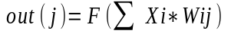,где Xi – это соответствующий вход перцептерона, F- активационная функция. Она необходима для того чтобы сузить диапазон выходных значений до интервала от 0 до 1. Существует много используемых функций активации, мы выберем наиболее часто используемую сигмоидальную функцию: 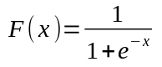
Алгоритм обратного распостранения ошибки.
Для обучения нейронных сетей существуют различные алгоритмы. Причем это может быть как обучение с учителем, так и без. Мы будем использовать так называемый алгоритм обратного распостранения ошибки. Его суть состоит в подаче на вход вектора, вычисления выходного вектора, сравнение его с эталонным вектором и корректировки весов в сторону уменьшения ошибки.
Алгоритм состоит из следующих шагов:
- При первом обучении - инициализация случайными значениями весовых коэффициентов в интервале от 0 до 1.
Далее, для каждого вектора обучающей выборки j, начиная от перцептеронов выходного слоя, корректируем веса Wij для всех связей данного перцептерона в соответствии со следующей формулой:
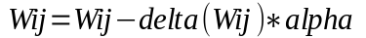
где, alpha – это коэффициент, как правило от 0.1 до 0.9(подбирается экспериментальным способом) для уменьшения скорости коррекции весов. delta(Wij) вычисляется следующим образом:
Где out – выход соотвествующего перцептерона.
При этом sigma вычиляется следующим образом:
для выходного слоя:
где target — эталонный вектор
для остальных слоев:
Где сумма берется по всем перцептеронам k, дочерним для перцептерона j.

2.4.1 Практическая реализация.
Вначале приведем фрагмент кода нейронной сети, который вычисляет выходной вектор(операция распознавания). На входе подается входной вектор. На выходе – результат операции, каждый элемент выходного вектора соотвествует классу из множества всех возможных результатов распознавания. Вся работа ведется в методе calculateOutput()(см. Рис. 4)
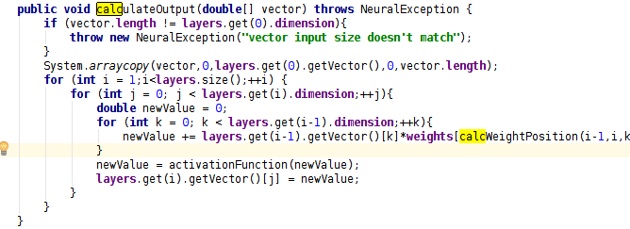
Рис.4. Вычисление выхода нейронной сети
На рис. 5 представлено вычисление активационной функции
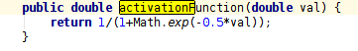

Рис.5. Вычисление активационной функции

Теперь рассмотрим алгоритм обучения нейронной сети. Обучение производится методом обратного распостранения ошибки, подробности которого были рассмотрены в предыдущей главе. Перед тем как производить обучение необходимо инициализировать значения весовых коэффициентов случайными значениями, из диапазона (0,1). За это отвечает функция initWeights()(см. Рис. 6)

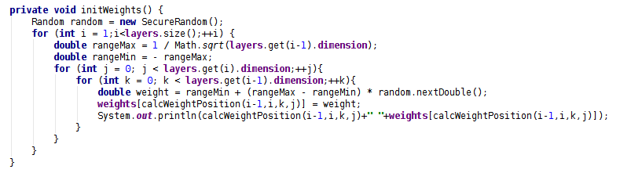
Рис.6. Инициализация значений весов

Далее приведена реализация алгоритма обратного распостранения. Метод backPropLearn() принимает на вход 2 вектора: входной вектор и эталонный вектор.
Далее производится корректировка весов согласно формулам, приведенным в теоретической части. На рисунке 7 показана реализация метода backPropLearn()
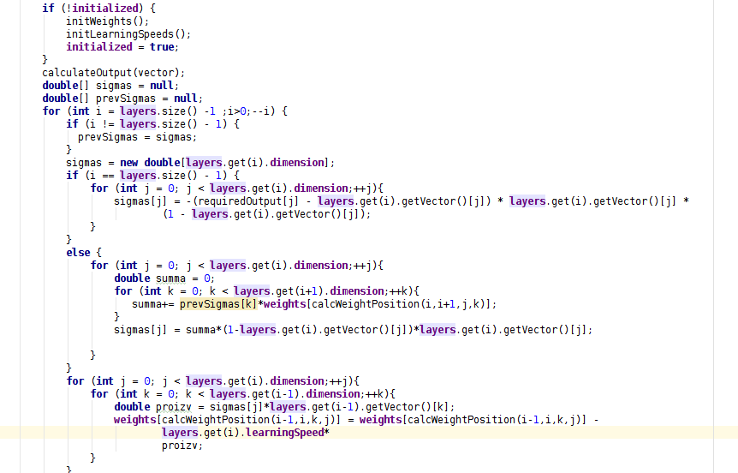
Рис. 7 Алгоритм обратного распостранения ошибки

2.5 Реализация классификатора с помощью метода опорных векторов.
Метод опорных векторов будет вторым методом искусственного интеллекта, который мы будем использовать для распознавания сетевых атак и сравним его с нейросетями по эффективности работы.
2.5.1 Теоретическая часть.
Метод опорных векторов(англ. SVM- support vector machines) основан на построении оптимальной гиперплоскости, разделяющей множество точек в n-мерном пространстве. Построение производиться для всех точек обучающего множество, при этом разделение производится на 2 класса. Точки одного класса должны оказаться по одну сторону от гиперплоскости, точки другого класса – по другую. Причем необходимо найти такую гиперплоскость,минимальное расстояние от которой до ближайшей точки любого из двух классифицируемых множеств будет максимальным. Таким образом, нахождение оптимальной гиперплоскости сводится к задаче оптимизации. Прежде чем записать ее, необходимо ввести некоторые обозначения.
Уравнение гиперплоскости:
W*X – b = 0; где w – вектор нормали к гиперплоскости
||w|| - норма вектора w
m – двойное расстояние расстояние от ближайшей к гиперплоскости точки.(margin в терминологии SVM) вычисляется по формуле:
m = 2 / ||w||
Как уже было отмечено выше, задача сводится к максимизации m, а значит к минимизации ||w||
Таким образом, задача оптимизации записывается следующим образом:
||w|| → min
Yi*(W*Xi – b) >=1
для всех i = 1,…,n – все точки из обучающего множества.
Но далеко не всегда множество точек может быть линейно разделимым(см. Рис. 8).

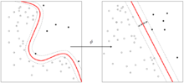

Рисунок 8. Линейно и нелинейно разделимые множества
В этом случае вместо скалярного произведения векторов можно использовать нелинейные методы разделения – т.н. ядра. Таким образом производится отображение точек на пространство большей размерности, где уже возможно их линейное разделение гиперплоскостью. Наиболее часто используемым ядром является RBF(англ.Radial Basis Function)- радиальная базисная функция:
где гамма >0. Чем меньше этот параметр тем дальше гиперплоскость будет располагаться от ближайшей точки, но при этом больше вероятность ошибки -того что точка попадет не в тот класс.
Более подробное описание работы SVM можно найти в источниках, указанных в последнем разделе.
2.5.2 Практическая реализация.
В приведенном ниже коде метод learn() принимает на вход серию входных векторов в качестве первого параметра, в качестве второго – серию выходных значений, которые должны получаться для этих векторов. Метод predict() принимает на вход вектор и возвращает число, соотвествующее классу, к которому он принадлежит.(см. Рис.9). Все методы работы с методом опорных векторов реализованы в классе SvmClassifier.
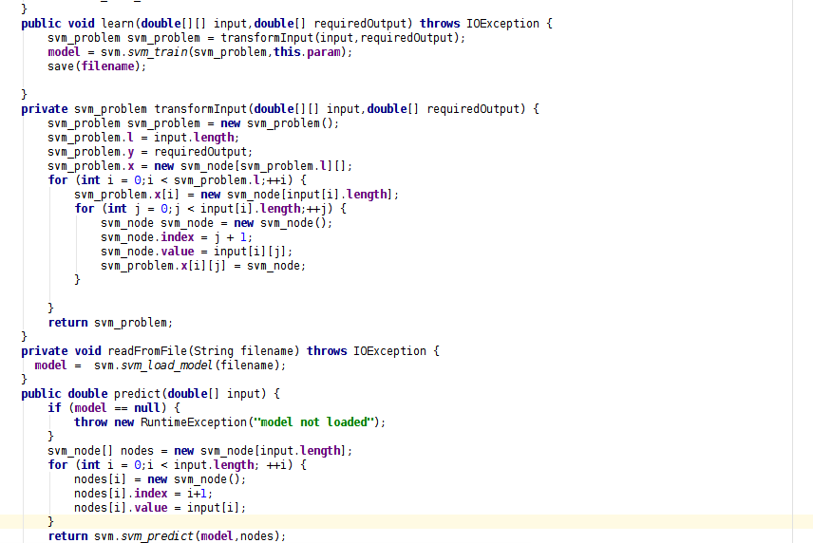
Рисунок 9. Использование метода опорных векторов.
В конструкторе класса SvmClassifier производится настройка параметров необходимых для работы метода опорных векторов. Это например то, какое использовать ядро(kernel_type),гамма- параметр для RBF-ядра,svm-type – тип svm метода – в данном случае используется C_SVC метод, как наиболее распостраненный. На вход конструктора подается имя файла. Если файл существует, из него загружается предыдущий результат обучения – модель. На рисунке 10 приведен конструктор класса.

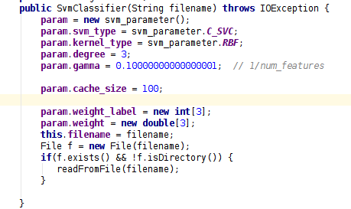

Рисунок 10. Конструктор класса SvmClassifier.

